По вертикали: I. Немецкий собаковед XIX в., вывел новую породу собак, названную его фамилией. 2. Специалист, от которого щепки летят. 3. Столярный инструмент со стальным плоским заточным концом. 4. Кому Екатерина Великая приказала побросать желуди в землю, чтобы не привозить дубы из-за границы. 5. Пастух со знанием английского языка. 6. Водитель трактора. 7. Первая профессия писателя М.Пришвина. 8. Он утверждал, что человек произошел от обезьяны. 9. Первая рабочая должность лесной охраны. 10. Специалист, изучающий растения, их строение, функции. 11. Любимое дерево игрушечников.
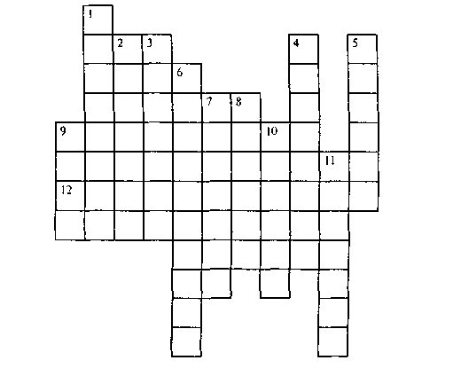
Кроссворд «Человек — природа»

По горизонтали: 12. Писатель — певец русской природы.

Кроссворд «Человек — техника»
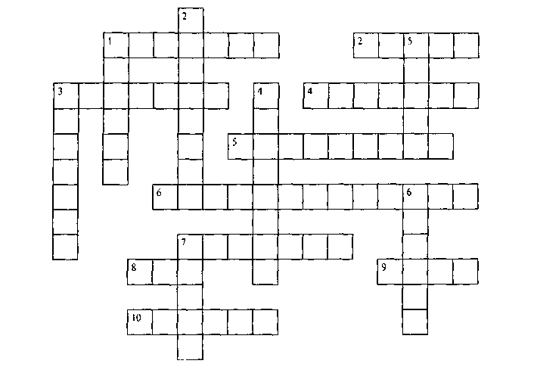
По горизонтали: 1. Отделяемая составная часть ракеты. 2. Наука, требующая доказательств. 3. Высококвалифицированный специалист, про которого говорят «Мастер золотые руки». 4. Прибор для регулирования тока и его напряжения. 5. Отрасль народного хозяйства. 6. Строительная профессия. 7. Рядовой артиллерии п русской армии. 8. «Дедушка» электрического стула. 9. «Глаз» автомобиля. 10. Специалист по управлению летательными аппаратами.
По вертикали: 1. Режущий вращающийся инструмент. 2. Специалист, управляющий техникой. 3. Предмет, на который был похож первый локомотив. 4. Рабочий доменной печи. 5. «Сердце» автомобиля. 6. Часть механизма, машины. 7. Подъемное устройство в шахтах.

Чайнворд «Человек — художественный образ»
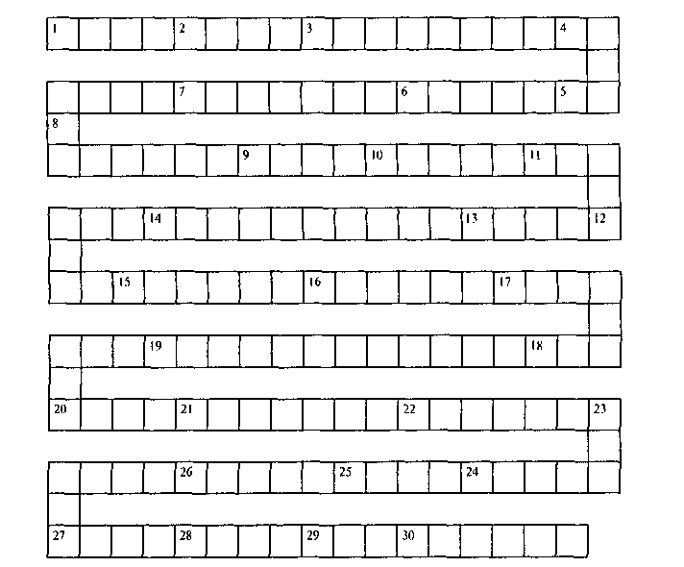
1. Инструмент скульптора. 2. Творческий работник. 3. Автор рецензии на литературное произведение. 4. Музыкальный инструмент, который нравился Незнайке. 5. Собрание рисунков, репродукций. 6. Подставка, на которой помещается подрамник с холстом. 7. Актер, исполняющий трагические роли. 8. Актер кукольного театра, приводящий в движение куклу. 9. Музыкант и лесной лекарь. 10. Специалист по лепным работам. 11. Шипящая «ассистентка» факира. 12. Создатель литературного произведения. 13. Специалист по реставрации предметов искусства, памятников старины. 14. Художественный руководитель спектакля, фильма. 15. Профессиональное занятие — изготовление изделий ручным, кустарным способом. 16. Коллектив сотрудников, вынужденный работать в яме. 17. Теория ораторского искусства. 18. Тот, кто аккомпанирует. 20. Мастер по художественной резьбе. 20. Цирковой артист. 21. Он работает не шевеля пальцем. 22. Продукт труда художников. 23. Цирковой артист, гимнаст. 24. Дорога и песнях о ящиках. 25. Коллектив актеров театра, цирка. 26. Краткий перерыв между действиями спектакля или отделениями концерта. 27. Искусство изображения драматических произведений на сцене. 28. Низкий барьер вдоль авансцены, закрывающий от зрителей осветительные приборы, направленные на сцену. 29. Женщина, которая поет. 30. Сочетание нескольких музыкальных звуков.

